Окончание 3 класса 2012 «И в шутку в серьёз»
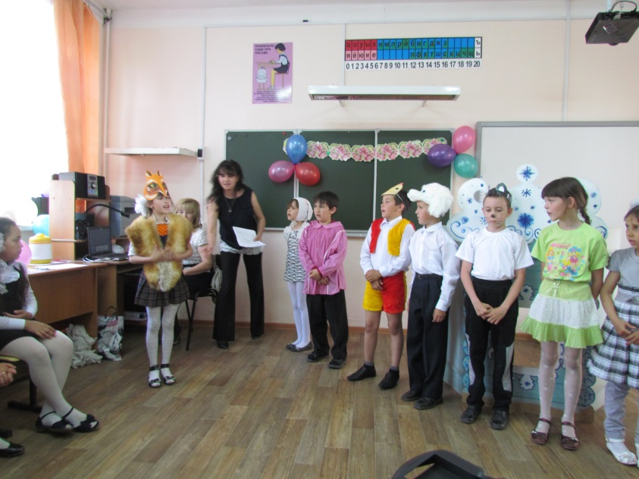
1.Завтра лето! Завтра лето!!
Вся земля листвой одета!
Только грустно нам сегодня
Покидать наш прежний класс.

2.Мы три года отучились.
Очень с Вами подружились.
А теперь ребята нас
Ждёт четвертый класс сейчас.

3.Мы смеялись, улыбались,
Мы сердились, даже дрались.
Но в конце всегда мирились
Очень дружный класс у нас.

4.Единственный и неповторимый,
Дикий, но симпатичный,
Шумный и весёлый 3 "в" .
(Дети под весёлую музыку заходят в класс)
Учитель:
Знаю точно – эти дети
Лучше всех на свете.
Девочки - припевочки,
Мальчики - зайчики!
Песня из чего же из чего же...
Из чего же -3 раза.
Сделаны наши мальчишки?

Из бумажек и промокашек,
Из ошибок и ушибов
Сделаны наши мальчишки — 2раза.

Из чего же - 3 раза.
Сделаны наши девчонки?

Из косичек и ресничек,
Из оценок и переменок
Сделаны наши девчонки- 2 раза.

Из чего же - 3 раза.
Сделаны все третьеклашки?

Из склонений и спряжений,
Из контрольных и сочинений
Сделаны все третьеклашки - 3 раза.
(девочки и мальчики пожимают др. др. руки)
Частушки
Подружка моя,  Как тебе не стыдно?  На уроке булку ела,  Думаешь, не видно? | Подружка моя,  Я ее не ела:  Раз пятнадцать откусила,  Больше не хотела!
Подружка моя,  Как тебе не стыдно?  Ты с мальчишками дерешься,  Думаешь, не видно? | Подружка моя,  Я и не деруся.  Двум по шее надавала  Третьего боюся!
Подружка моя,  Как тебе не стыдно?  На уроке ты вертелась,  Думаешь, не видно! | Подружка моя,  Я и не вертелась.  Раз двенадцать оглянулась,  Больше не хотелось.

Учитель:
Знаю дети, давалось вам всё не легко,
Но если приложить старание и терпение,
То будет всё у вас хорошо!

«Школьные страдания»

5. Звенит звонок, и каждый раз,
Как будто в страшном сне,
Сначала я влетаю в класс,
Потом влетает мне.
6. Жизнь стала для меня кромешным адом –
Нам задают ужасно много на дом!
А если дома вовсе не бывать,
Куда они нам будут задавать?
7. Кричала мама:
- Что за безобразие?
Сплошные тройки!
Где разнообразие?
Когда же я принёс разнообразие,
Она опять кричала:
- Безобразие!
8. Я привёл к нам в гости Гену.
Вот он, чуточку смущён…
Мама, необыкновенный,
Представляешь, мальчик он!
На уроках, переменах
Мы с ним лучшие друзья…
- Чем он необыкновенный?
-Хуже учится, чем я!
9.Сгорблена, ссутулилась,
На спине заплатки
Ходит загогулина
По моей тетрадке.
По линейке и по клетке
Всё погуливает,
Веселится надо мной
Загогулина.(показ 2)
УЧИТЕЛЬ. Шустрые, спортивные, смелые, активные, сообразительные, любознательные. Так говорят о них другие. А так говорят они сами о себе.

1. Если мы возьмёмся за дело – делу не сдобровать. Катя Ц.

2.Мы - любители поболтать на уроках. Вова

3. Ссоримся и тут же миримся. Кирилл

4. Помогаем друг другу писать без ошибок. Сережа

5. И примеры с задачами тоже помогаем друг другу решать без ошибок. Артем К.

6. Гордимся и дорожим девочками, их у нас много, больше, чем нас. Никита

7. Самые шумные на перемене. Егор М.

Непременно! Непременно Ваня
Зазвонит сейчас звонок!
Перемена! Перемена!
Сколько радости для ног!
Успеваем целым классом
Мы устроить тарарам,
Выдрать пуговицы с мясом,
Похудеть на килограмм,
Успевает Вася Боре
Дать подножку в коридоре,
А потом и Боря Васе
Успевает нос «расквасить»!
И неясно, чья взяла?

Сценка "Драка". (2 мальчика изображают драку).
Девочка. Кто кого обидел первым? Лера, Егор С., Кирилл
1 мальчик. Он меня!
2 мальчик. Нет, он меня!
Девочка. Кто кого ударил первым?
1 мальчик. Он меня!
2 мальчик. Нет, он меня!
Девочка. Вы же раньше так дружили!
1 мальчик. Я дружил!
2 мальчик. И я дружил!
Девочка. Что же вы не поделили?
1 мальчик. Я забыл!
2 мальчик. И я забыл!
УЧИТЕЛЬ. Шустрые, спортивные, смелые, активные, сообразительные, любознательные. Так говорят о них другие. А так говорят они сами о себе.

УЧЕНИКИ. 1. Если мы возьмёмся за дело – делу несдобровать.
2.Мы - любители поболтать на уроках.
3. Ссоримся и тут же миримся.
4. Помогаем друг другу писать без ошибок.
5. И примеры с задачами тоже помогаем друг другу решать без ошибок.
6. Гордимся и дорожим девочками, их у нас очень мало.
7. Самые шумные на перемене.
8. Головная боль Светланы Викторовны.
9. Любимый день недели – воскресенье!

10. Инсценировка
| Павлик:
Вот трудная задача!
Бился, бился - неудача.
Аж в глазах пошли круги ...
Сядь-ка, папа, помоги!
Папа:
Выше голову, сынок!
С папой ты не одинок. (Садится за урок)
Павлик:
Части речи в упражнении нам велели подчеркнуть.
Сделай, мама, одолжение - повнимательнее будь!
Мама:
Части речи подчеркнуть?
Разберемся как-нибудь. (Садится за урок)
Павлик:
А тебе, бабуля, краски,
На, бабуленька, не спи.
Нарисуй картинку к сказке:
Кот шагает по цепи.
Бабуся:
Нет, стара - уж глаз не тот.
(Павлик плачет)
Ладно, ладно, будет кот!
Павлик:
На минутку выйду я.
Где же курточка моя?
Ведущая:
Утром Павлик шел веселый
С синей сумкой за спиной,
Но не весело из школы
Возвращался он домой.
Мама: - Что принес?
Павлик: - Смотри сама!
Папа: - Нет, докладывай сперва!
Павлик: - Папа пять,
четыре маме,
А бабуле вовсе три
ВСЕ:-Ну а ты что получил сынок???
(пожимает плечами, вздыхает)
1.Спасибо мамам, папам нашим Ксюша
За то, что мы вот здесь сейчас,
За то, что мы сегодня с вами
Закончили свой третий класс!
2. Без вас, наши папы, без вас наши мамы, Егор М.
У нас не учёба была бы, а драма.
Без вас тяжелейший учебный процесс
Для нас потерял бы давно интерес.

3. Родители наши нас учат терпенью, Лера
Чтоб наше ученье не стало мученьем.
Вы нас заставляете в школе учиться –
Мы просто обязаны вами гордиться!

4. Вы терпите наши капризы и лень,
О нас беспокоитесь вы каждый день,
Вы учите с нами уроки до пота…
Спасибо вам всем за тепло и заботу!
Сценка «Две бабушки»
- Здравствуй, голубушка моя! Гулять не выйдешь?
- Да что ты, я ещё уроки не сделала…
- Какие уроки? Ты что, в детство впала? Ты ж сто лет, как школу закончила!
- Да! А внуки? Сейчас очень модно делать уроки за внучат. Вот хочу попробовать, хотя это, наверное, ужасно непедагогично.
- Чего это – «непедагогично» ? Да я всю жизнь за внуков уроки делаю.
- Правда? Это вы их так балуете?
- Я не балую! Я с ними знаешь, как строго? Вот сделаю уроки, а уж они у меня всегда сами переписывают.
- О, вы действительно строго!
- А, то! Так что, если что – меня спрашивайте, у меня опыт большой.
- Ну, если не трудно, проверьте, как я стихотворение выучила. Гм – гм! «У лукоморья дуб зелёный, златая цепь на дубе том…»
- Так, хорошо.
- «… и днём и ночью пёс учёный…»
- Какой пёс!? Какой пёс!?
- Ну, я не знаю, какая у него порода, может, доберман – пинчер?
- Да не пёс, а кот учёный! Поняла? Кот!
- А – а, поняла – поняла! Ну. я тогда сначала: «У лукоморья дуб зелёный, златая цепь на дубе том, и днём и ночью кот учёный…»
- Ну?
- «… С авоськой ходит в гастроном…»
- С какой авоськой? В какой гастроном? Ты где такое видела?
- В цирке. Вы знаете, там клоун, Куклачёв, так у него кошки ещё не такое делают…
- Ой, всё, сил с тобой нет!
Песня «Мамочка»
Мы сейчас родителям экзамен устроим.
Экзамен для родителей.
1. Как называется универсальный школьный предмет, который кроме
прямого назначения может заменить зонтик, мяч, подушку, стульчик и
еще много чего другого? Портфель.
2. Этим словом можно назвать и учителя, и ученика, и милиционера, и
врача. Дежурный.
3. Самое любимое слово любого ученика. Каникулы.
4. Как называется распорядитель школьной жизни, которому подчиняется
сам директор. Звонок.
5. В руки ее не возьмешь, но чем меньше принесешь из школы, тем больше
достанется дома. Оценка.
6. Бывает толстый и тонкий… Бывает научный, детский, классный… Его
любит носить учитель…Журнал
7. Учреждение, куда принимают неграмотных. Школа.
8. Бывает простая, бывает составная, а иногда непосильная для всей
семьи. Задача.
9. Бывают устные, бывают письменные. Если их не выполнить, можно
получить двойку. Родители иногда их проверяют. Домашние задания.
Учитель: Молодцы наши мамы, папы и бабушки, они достойно справились
с экзаменом и переходят в 4 класс.

УЧЕНИКИ. 1. Сколько в классе мальчиков?
2. Кто из ребят класса самый высокий?
3. Какой номер носит кабинет, в котором мы занимаемся?
4. Какая самая большая радость для ученика?
5. В какой день недели у нас был урок труда?
6. Какое расписание уроков у нас в среду?
5. Какой школьный предмет любят большинство наших ребят?
6. Назовите любимое наше блюдо в школьной столовой.
7. Какое время года больше всего любят школьники?

.”Дети поют песню на мотив «Позови меня с собой» (одновременно показ слайдов с фото детей из школьной жизни)
1.Маме с папой учиться сейчас нелегко,  Все это знают.  Всё, что в школе учитель нам на дом даёт,  Они повторяют.  Нелегко им с нами задачки решать,  Правила повторять,  Книжки большие читать. | Припев: А родители со мной  тоже переходят,  И сегодня как и все  себе место не находят.  Мы им песенку споём  и в ладоши будем хлопать,  Нам ведь вместе предстоит  ещё очень много лет по школе топать.
2.В поздний час, когда мама приходит домой,
Устав с работы.
Будет мне задачи всю ночь объяснять,
Поставив боты.
Без ремня нам трудно задачки решать,
Правила повторять,
Книжки большие читать.
Учитель:(или ребёнок)
-Хочется поблагодарить родителей за то, что всё это время были рядом, помогали, холили, лелеяли, сторожили и наказывали, но всегда любили нас!

Звонок звонкий позовёт на урок,
Он как голос учителя строг.
Успокоит, шалунов усмирит.
А когда его дружок позвонит
Друг-проказник - с урока звонок
То такое произойдёт....
Дети поют на мотив «Погони»
Усталость забыта,
Уроку конец.
И вот мы сорвались
С цепи наконец!
Не стой на дороге,
А-то пропадёшь!
Несёмся (4 р)
И нас не уймёшь!
-
Прошло три урока,
Пора нам опять,
Откинув тетрадки идти отдыхать,
Кричать и носиться
Мы не устаём.
У нас перемена (2 р) –
Нам всё нипочём!

Из года в год,
Из класса в класс
Ведет неслышно время нас.
И час за часом
День за днем
Так незаметно мы растем
Три года были мы в пути.
Куда же дальше нам идти?
Всем вместе дружно в самый раз
(хором)Пора идти в четвертый класс.

ШКОЛЬНЫЙ РЭП
Музыка И.Челнокова Слова Е.Челноковой

1.
Зачем мы ходим в школу? Да каждый за своим.
Вот Димка для прикола, а Васька вслед за ним.
А Рита для того чтоб наряды показать.
А Оля для того чтоб все новости узнать.
Припев:
А ты, а я. Скажи, зачем ты ходишь в школу?
А вы скажите мне друзья
для вас, что значит школа?
2.
Сережа вот, к примеру, не учится совсем,
Зато он в школе первый задира и спортсмен.
А Валя по предметам по всем имеет пять,
Зато из-за оценок ей некогда гулять.
Припев 2 раза
А ты, а я. Скажи, зачем ты ходишь в школу?
А вы скажите мне друзья
для вас, что значит школа?(3р)
3.
Мне Таня говорила, что школа просто класс!
Особенно когда не спрашивают нас!
С уроками морока, но в этом весь прикол!
Ведь если нет уроков, то и не будет школ!
Припев:
А ты, а я. Скажи, зачем ты ходишь в школу?
А вы скажите мне друзья
для вас, что значит школа?
А я, а я,
хожу я в школу, чтоб учиться!
И знаю я, и знаю я
мне это в жизни(2р) пригодится!

Подведение итогов, награждение.
Песня «Желаю вам» с клипом фото с выходом детей на сцену

